MATRIZ – UNIDADE 2 |  | TESTE 2A
INTERAÇÃO / PRODUÇÃO ESCRITA
Objetivos | Conteúdos | Estrutura |  | Cotações | Critérios de classificação
Produzir um enunciado escrito | Tema:  Tempos livres  Desportos | 1. Escrever um pequeno texto. |  | 100p | 85 – 100 pontos  Organização coerente da informação; erros de ortografia e de estrutura irrelevantes.  75 – 84 pontos  Organização coerente da informação; alguns erros de ortografia e de estrutura que não impedem a comunicação.  50 – 74 pontos  Alguma incoerência na organização da informação; alguns erros de ortografia; alguns erros de estrutura que não impedem a comunicação.  1 – 24 pontos  Deficiente organização da informação; erros frequentes de ortografia e morfossintaxe impeditivos da comunicação.  0 pontos – Não obediência ao tema proposto; frases inadequadas e/ou incorretas.
100p

COMPREENSÃO ORAL
Objetivos | Conteúdos |  | Estrutura |  | Cotações |  | Critérios de classificação
Compreender textos orais | Documento áudio relacionado com o tema da unidade |  | 1. Selecionar a opção correta. |  | 5 x 10p = 50p |  | Resposta correta: 10 pontos  Resposta incorreta: 0 pontos
Compreender textos orais |  |  | 2. Selecionar a opção correta. |  | 5 x 10p = 50p |  | Resposta correta: 10 pontos  Resposta incorreta: 0 pontos
100p
COMPREENSÃO ESCRITA – VOCABULÁRIO E GRAMÁTICA
Objetivos | Conteúdos | Estrutura |  | Cotações | Critérios de classificação
Parte A  Compreender um texto escrito | Texto e vocabulário relacionados com o tema da unidade | 1. Responder verdadeiro ou falso. |  | 6 x 5p = 30p | Resposta correta: 5 pontos  Resposta incorreta: 0 pontos
Parte A  Compreender um texto escrito | Texto e vocabulário relacionados com o tema da unidade | 2. Completar frases. |  | 4 x 5p = 20p | Resposta correta: 5 pontos  Resposta incorreta: 0 pontos
50p
Parte B  Aplicar os itens lexicais e pragmáticos tratados | Tempos livres  Desporto e objetos  Exprimir sentimentos | 1. Selecionar a opção correta. |  | 10 x 1p = 10p | Resposta correta: 1 ponto  Resposta incorreta: 0 pontos
Parte B  Aplicar os itens lexicais e pragmáticos tratados | Tempos livres  Desporto e objetos  Exprimir sentimentos | 2. Completar um texto com palavras de um quadro. |  | 10 x 1p = 10p | Resposta correta: 1 ponto  Resposta incorreta: 0 pontos
Parte B  Aplicar os itens lexicais e pragmáticos tratados | Tempos livres  Desporto e objetos  Exprimir sentimentos | 3. Completar um texto com palavras de um quadro. |  | 8 x 1p = 8p | Resposta correta: 1 ponto  Resposta incorreta: 0 pontos
Parte C  Aplicar os itens gramaticais tratados | Artículos contractos | 1. Completar frases. |  | 6 x 1p = 6p | Resposta correta: 1 ponto  Resposta incorreta: 0 pontos
Parte C  Aplicar os itens gramaticais tratados | Pretérito indefinido: verbos regulares + ser/ir | 2. Completar um texto, selecionando a opção correta. |  | 8 x 2p = 16p | Resposta correta: 2 pontos  Resposta incorreta: 0 pontos
50p
100p

EXAMEN | 2A


NOMBRE/APELLIDO ________________________________________________________ N.º _______ CURSO _______
FECHA ______________ EVALUACIÓN ___________________________ PROFESOR/A _________________________
COMPRENSIÓN AUDITIVA 100 puntos
1. Tonia estará sola el fin de semana y ha preguntado a Marina qué actividades puede realizar. Escucha el mensaje de Marina y elige la respuesta correcta.
a) ¿Qué puede hacer Tonia al lado del río?
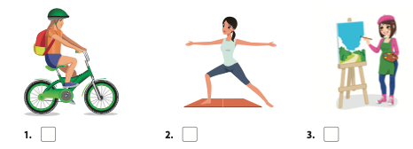

b) ¿Qué le recomienda Marina hacer el domingo?
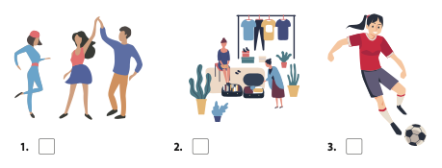

c) ¿Qué es algo típico de España que también puede hacer?
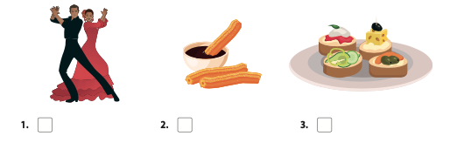

d) ¿Cuál de estos deportes puede practicar Tonia en el parque?
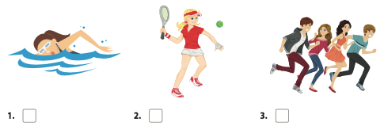

e) ¿A dónde tiene que ir Tonia en autobús?
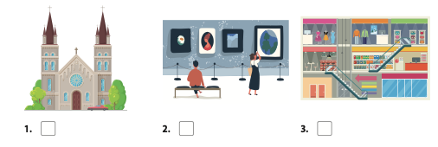

2. Escucha de nuevo y señala la opción correcta.
a) Tonia…
1. va a estar con su amiga Marina.

2. va a estar sola todo el fin de semana.

b) Marina dice a su amiga que…
1. puede pasear al lado del río.

2. puede alquilar una bici, pero es muy caro.

c) Marina dice a Tonia que el domingo…
1. las tiendas están cerradas por la tarde.

2. puede comprar ropa en un mercado popular.

d) En el parque…
1. Tonia puede practicar varios deportes.

2. es difícil que otros chicos inviten a Tonia a jugar.

e) Marina dice a su amiga que…
1. es necesario coger el autobús para ir al parque.

2. si quiere ir a un centro comercial, tiene que coger el autobús.

EXAMEN | 2A

NOMBRE/APELLIDO ________________________________________________________ N.º _______ CURSO _______
FECHA ______________ EVALUACIÓN ___________________________ PROFESOR/A _________________________
COMPRENSIÓN LECTORA
Lee el texto.
Cómo divertirse estando solo en casa
¿Estás solo en casa? ¡Perfecto, tienes toda la casa para ti! Te contamos las mejores formas de entretenimiento que puedes elegir para pasar el tiempo en casa.
Lee un libro
Leer libros es una de las mejores maneras de entretenimiento. Elige algo que te guste mucho y busca un rincón cómodo.
Ve series y programas de TV
Puedes elegir una serie online, una película o un documental
en la televisión, preparar las palomitas y disfrutar.
Escucha pódcast
Los pódcast son programas de radio grabados que puedes escuchar cuando quieras.
Practica deporte con clases online
Ahora puedes hacer deporte en tu salón, terraza o habitación. Para ponerte en forma puedes ver clases grabadas en línea o en directo en algunas páginas web.
Pinta y haz manualidades
Si tienes habilidad con las manos o siempre has tenido
ganas de comenzar a pintar o crear cosas nuevas, es un
buen momento para hacer manualidades en casa.
Escribe un cuento o un poema
Si nunca has intentado escribir, este es un buen momento
para intentarlo. Para empezar, piensa en algunos de tus
cuentos o historias favoritas para inspirarte.
Cocina algo sencillo
Si nunca has cocinado, no es el momento de hacer platos complicados. Puedes preparar recetas sencillas, como un bocadillo o una ensalada de frutas.
Seguro que ahora tienes muchas ideas para tus próximas tardes libres.
Adaptado de internet







1. Marca si las siguientes afirmaciones sobre el texto son verdaderas (V) o falsas (F).
 |  | V | F
a. | El texto menciona diferentes formas de diversión en familia.
b. | Es mejor ver series en la tele que online.
c. | Una buena manera de hacer deporte en casa es siguiendo clases a través de internet.
d. | Es bueno hacer manualidades, pero no si estás solo.
e. | Si quieres escribir cuentos o poemas, es útil recordar alguna historia que te guste.
f. | Estar solo es la mejor ocasión para intentar hacer una receta complicada.

2. Completa las frases siguientes:
a) Un pódcast es _______________________________________________________________________
b) En casa puedes hacer ejercicio en ______________________________________________________
c) Mientras ves series o documentales, ____________________________________________________
d) Puedes empezar a ____________________________________________________________________

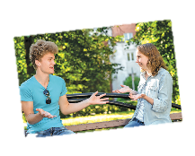
B. VOCABULARIO Y COMUNICACIÓN
1. Lee el diálogo y elige la expresión en negrita más adecuada a la situación.
Pepe: ¿Te acuerdas de mi amigo de Madrid que es tan simpático? Vino el jueves.
Ana: ¹ ¡Qué bien! / ¡Qué rollo! Me encanta ese chico. ¡Es tan divertido!
Pepe: Sí, es verdad. Hicimos un montón de cosas.
Ana: ² ¡Qué guay! / ¡Qué pena!, y yo fuera de aquí… Tuve que ir a casa de mis abuelos. Y ¿qué hicisteis?
Pepe: Fuimos a la fiesta de cumpleaños de Jorge, fue divertidísima, lo pasamos ³ mal/ fenomenal. Estuvimos allí hasta las 9:30.
Ana: ⁴ ¿En serio? / ¡Me da igual! Tuvo que ser una fiesta estupenda. Y tu amigo, ¿ya se ha vuelto a Madrid?
Pepe: Sí. ⁵ ¡Anda! / ¡Qué pena! Ya no vuelve hasta la primavera.
Ana: ⁶ ¿Y a mí qué? / ¡Vaya! Con las ganas que yo tenía de verlo…
Pepe: La próxima vez te aviso y salimos los tres juntos.
Ana: Sí, ⁷ ¡qué guay! / ¡increíble! No te olvides.
Pepe: ¡Ah! Se me olvidaba decirte que ayer vi a Juan.
Ana: ⁸ ¡Qué más da! / ¡Anda! Creía que se había ido ya al nuevo colegio.
Pepe: No, al final no se cambia. ⁹ A mí me da igual / ¡Qué rollo! ya sabes que no tengo buena relación con él… pero sé que os llevabais muy bien, por eso te lo digo.
Ana: ¹⁰ ¡Vaya! / ¡Cómo me alegro! Así podremos vernos de vez en cuando.

2. Completa el texto con las siguientes palabras. Atención porque hay dos palabras que sobran.

practicar

hacer

talentos

vídeos

equipo

cocinar

pasarlo

sano

jugar

estrés

materiales

patines

¿Qué os gusta hacer en vuestro tiempo libre?
Sara: A mí me encanta ¹ ________________ al fútbol. Todos los domingos juego con mis amigos, tenemos un ²________________ desde hace mucho tiempo.
A mi hermana, en cambio, no le gusta nada el fútbol, prefiere ³ ________________ escalada los fines de semana o ⁴ ________________ senderismo.
Lo importante es mantenerse ⁵ ________________. Puedes hacer muchas actividades para tener una vida tranquila y reducir el ⁶ ________________.
Jaime: Yo intento también divertirme y ⁷ ________________ bien. Últimamente me encanta hacer pequeños objetos de artesanía. Utilizo ⁸ ________________ reciclados como plástico, latas, etc.
Y también me gusta ⁹ ________________ sobre todo para hacer postres, pero creo que no tengo mucho ¹⁰ ________________… ¡Tendré que practicar más!

3. Completa las frases con dos objetos del recuadro que necesitas para practicar cada uno de estos deportes.
casco • guantes • cuerdas • gorro • rodilleras • pelota • coderas
patines • raqueta • chaleco • gafas de natación • chaleco salvavidas

a) Para practicar natación: ____________________ y ____________________.
b) Para practicar monopatín: ____________________ y ____________________.

c) Para practicar equitación: ____________________ y ____________________.
d) Para practicar piragüismo: ____________________ y ____________________.

C. GRAMÁTICA

1. Completa las frases con las preposiciones y los artículos adecuados.
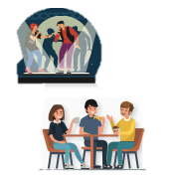
a) Esta tarde voy a ir _________________ parque a correr.
b) Las entradas _________________ cines son más baratas los miércoles.
c) No recuerdo la receta _________________ gazpacho.
d) Ana fue el sábado _________________ discoteca.
e) El padre de Pepe es el dueño _________________ karaoke que está en la esquina.
f) Voy a ver a mis amigos en el bar _________________ siete de la tarde.
2. Completa el diálogo con las formas verbales en pretérito indefinido de los recuadros.
Manuel: Hola, Andrea. ¿Qué tal? ¿Al final tu hermano y tú ¹ _________________ (ir) a casa de Loli el fin de semana pasado?
Andrea: Hola. No, al final no. El sábado ² _________________ (ir, nosotros) a la piscina a nadar. Queremos presentarnos al campeonato de la escuela. El domingo, mis primos ³ _________________ (comer) en nuestra casa y por la tarde, ⁴ _________________ (estudiar, yo) para el examen.
Manuel: Yo ⁵ _________________ (aburrirse) muchísimo. El sábado, mis padres ⁶ _________________ (quedarse) en casa y Javier no ⁷ _________________ (salir) conmigo. ⁸ _________________ (ser) un rollo.
Andrea: La próxima vez llámame y ya se nos ocurrirá algo que hacer.
Manuel: Vale. ¡Hecho!

1. | a. fuesteis | b. fosteis | c. fuisteis
2. | a. fuimos | b. fue | c. fuemos
3. | a. comeron | b. comieron | c. comieran
4. | a. estudí | b. estudei | c. estudié
5. | a. me aburré | b. me aburrí | c. me aburrió
6. | a. se quedaron | b. se quedaran | c. se quedarom
7. | a. saló | b. salió | c. salí
8. | a. Foi | b. Fui | c. Fue

A |  | B |  | C
50 |  | 50
1. | 2. | 1. | 2. | 3. | 1. | 2.
30 | 20 | 10 | 10 | 8 | 6 | 16

EXAMEN | 2A

NOMBRE/APELLIDO ________________________________________________________ N.º _______ CURSO _______
FECHA ______________ EVALUACIÓN ___________________________ PROFESOR/A _________________________
EXPRESIÓN ESCRITA 100 puntos
1. El fin de semana pasado un/a amigo/a lo pasó en tu casa. Hicisteis muchas cosas divertidas. Escribe un correo a otro/a amigo/a (50 – 60 palabras).
Explica:
a por qué fue tan divertido
a qué actividades realizasteis y cuáles te gustaron más y menos

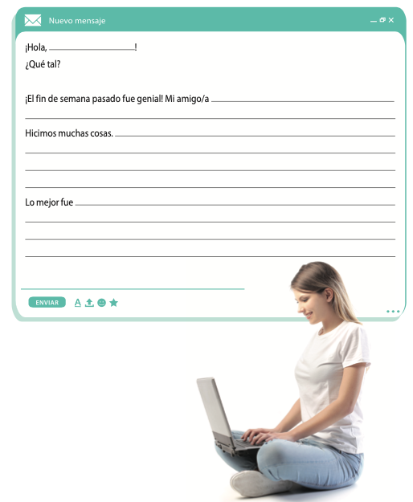

MATRIZ – UNIDADE 2 |  | TESTE 2B

COMPREENSÃO ORAL
Objetivos | Conteúdos |  | Estrutura |  | Cotações |  | Critérios de classificação
Compreender textos orais | Documento áudio relacionado com o tema da unidade |  | 1. Selecionar a opção correta. |  | 5 x 10p = 50p |  | Resposta correta: 10 pontos  Resposta incorreta: 0 pontos
Compreender textos orais |  |  | 2. Selecionar a opção correta. |  | 5 x 10p = 50p |  | Resposta correta: 10 pontos  Resposta incorreta: 0 pontos
100p
COMPREENSÃO ESCRITA – VOCABULÁRIO E GRAMÁTICA
Objetivos | Conteúdos | Estrutura |  | Cotações | Critérios de classificação
Parte A  Compreender um texto escrito | Texto e vocabulário relacionados com o tema da unidade | 1. Responder verdadeiro ou falso. |  | 6 x 5p = 30p | Resposta correta: 5 pontos  Resposta incorreta: 0 pontos
Parte A  Compreender um texto escrito | Texto e vocabulário relacionados com o tema da unidade | 2. Responder a perguntas. |  | 4 x 5p = 20p | Resposta correta: 5 pontos  Resposta incorreta: 0 pontos
50p
Parte B  Aplicar os itens lexicais e pragmáticos tratados | Tempos livres  Desporto e objetos  Exprimir sentimentos | 1. Selecionar a opção correta. |  | 10 x 1p = 10p | Resposta correta: 1 ponto  Resposta incorreta: 0 pontos
Parte B  Aplicar os itens lexicais e pragmáticos tratados | Tempos livres  Desporto e objetos  Exprimir sentimentos | 2. Completar um texto. |  | 10 x 1p = 10p | Resposta correta: 1 ponto  Resposta incorreta: 0 pontos
Parte B  Aplicar os itens lexicais e pragmáticos tratados | Tempos livres  Desporto e objetos  Exprimir sentimentos | 3. Completar um texto. |  | 8 x 1p = 8p | Resposta correta: 1 ponto  Resposta incorreta: 0 pontos
Parte C  Aplicar os itens gramaticais tratados | Artículos contractos | 1. Completar frases. |  | 6 x 1p = 6p | Resposta correta: 1 ponto  Resposta incorreta: 0 pontos
Parte C  Aplicar os itens gramaticais tratados | Pretérito indefinido: verbos regulares + ser/ir | 2. Completar um texto. |  | 8 x 2p = 16p | Resposta correta: 2 pontos  Resposta incorreta: 0 pontos
50p
100p

INTERAÇÃO / PRODUÇÃO ESCRITA
Objetivos | Conteúdos | Estrutura |  | Cotações | Critérios de classificação
Produzir um enunciado escrito | Tema:  Tempos livres  Desportos | 1. Escrever um pequeno texto. |  | 100p | 85 – 100 pontos  Organização coerente da informação; erros de ortografia e de estrutura irrelevantes.  75 – 84 pontos  Organização coerente da informação; alguns erros de ortografia e de estrutura que não impedem a comunicação.  50 – 74 pontos  Alguma incoerência na organização da informação; alguns erros de ortografia; alguns erros de estrutura que não impedem a comunicação.  1 – 24 pontos  Deficiente organização da informação; erros frequentes de ortografia e morfossintaxe impeditivos da comunicação.  0 pontos – Não obediência ao tema proposto; frases inadequadas e/ou incorretas.
100p

EXAMEN | 2B

NOMBRE/APELLIDO ________________________________________________________ N.º _______ CURSO _______
FECHA ______________ EVALUACIÓN ___________________________ PROFESOR/A _________________________
COMPRENSIÓN AUDITIVA 100 puntos
1. Tonia estará sola el fin de semana y ha preguntado a Marina qué actividades puede realizar. Escucha el mensaje de Marina y elige la respuesta correcta.

a) ¿Qué puede hacer Tonia al lado del río?

b) ¿Qué le recomienda Marina hacer el domingo?

c) ¿Qué es algo típico de España que también puede hacer?

d) ¿Cuál de estos deportes puede practicar Marina en el parque?

e) ¿A dónde tiene que ir Marina en autobús?

2. Escucha de nuevo y señala la opción correcta.
a) Tonia…
1. va a estar con su amiga Marina.

2. va a estar sola todo el fin de semana.

3. puede salir con los amigos de Marina.

b) Marina dice a su amiga que…
1. puede pasear al lado del río.

2. no es muy seguro pasear en bici.

3. puede alquilar una bici, pero es muy caro.

c) Marina dice a Tonia que el domingo…
1. las tiendas están cerradas por la tarde.

2. es mejor comprar ropa en un centro comercial.

3. puede comprar ropa en un mercado popular.

d) En el parque…
1. es difícil que otros chicos inviten a Tonia a jugar.

2. Tonia puede practicar varios deportes.

3. los chicos no la entenderán porque no habla bien español.

e) Marina dice a su amiga que…
1. es necesario coger el autobús para ir al parque.

2. no es necesario el autobús para ir a un centro comercial.

3. si quiere ir a un centro comercial, tiene que coger el autobús.

EXAMEN | 2B

NOMBRE/APELLIDO ________________________________________________________ N.º _______ CURSO _______
FECHA ______________ EVALUACIÓN ___________________________ PROFESOR/A _________________________
COMPRENSIÓN LECTORA
Lee el texto.
Cómo divertirse estando solo en casa
¿Estás solo en casa? ¡Perfecto, tienes toda la casa para ti! Te contamos las mejores formas de entretenimiento que puedes elegir para pasar el tiempo en casa.
Lee un libro
Leer libros es una de las mejores maneras de entretenimiento. Elige algo que te guste mucho y busca un rincón cómodo.
Ve series y programas de TV
Puedes elegir una serie online, una película o un documental
en la televisión, preparar las palomitas y disfrutar.
Escucha pódcast
Los pódcast son programas de radio grabados que puedes escuchar cuando quieras.
Practica deporte con clases online
Ahora puedes hacer deporte en tu salón, terraza o habitación. Para ponerte en forma puedes ver clases grabadas en línea o en directo en algunas páginas web.
Pinta y haz manualidades
Si tienes habilidad con las manos o siempre has tenido
ganas de comenzar a pintar o crear cosas nuevas, es un
buen momento para hacer manualidades en casa.
Escribe un cuento o un poema
Si nunca has intentado escribir, este es un buen momento
para intentarlo. Para empezar, piensa en algunos de tus
cuentos o historias favoritas para inspirarte.
Cocina algo sencillo
Si nunca has cocinado, no es el momento de hacer platos complicados. Puedes preparar recetas sencillas, como un bocadillo o una ensalada de frutas.
Seguro que ahora tienes muchas ideas para tus próximas tardes libres.
Adaptado de internet

1. Marca si las siguientes afirmaciones sobre el texto son verdaderas (V) o falsas (F).
 |  | V | F
a. | El texto menciona diferentes formas de diversión en familia.
b. | Es mejor ver series en la tele que online.
c. | Una buena manera de hacer deporte en casa es siguiendo clases a través de internet.
d. | Es bueno hacer manualidades, pero no si estás solo.
e. | Si quieres escribir cuentos o poemas, es útil recordar alguna historia que te guste.
f. | Estar solo es la mejor ocasión para intentar hacer una receta complicada.

2. Responde las siguientes preguntas teniendo en cuenta la información del texto.
a) ¿Qué es un pódcast?
_______________________________________________________________________
b) ¿Dónde puedes hacer ejercicio en casa?
_______________________________________________________________________
c) ¿Qué alimento puedes comer mientras ves series o documentales?
_______________________________________________________________________
d) ¿Qué platos son una buena opción preparar estando solo en casa?
_______________________________________________________________________

B. VOCABULARIO Y COMUNICACIÓN
1. Lee el diálogo y elige la expresión en negrita más adecuada a la situación.
Pepe: ¿Te acuerdas de mi amigo de Madrid que es tan simpático? Vino el jueves.
Ana: ¹ ¡Qué bien! / ¡Qué rollo! Me encanta ese chico. ¡Es tan divertido!
Pepe: Sí, es verdad. Hicimos un montón de cosas.
Ana: ² ¡Qué guay! / ¡Qué pena!, y yo fuera de aquí… Tuve que ir a casa de mis abuelos. Y ¿qué hicisteis?
Pepe: Fuimos a la fiesta de cumpleaños de Jorge, fue divertidísima, lo pasamos ³ mal/ fenomenal. Estuvimos allí hasta las 9:30.
Ana: ⁴ ¿En serio? / ¡Me da igual! Tuvo que ser una fiesta estupenda. Y tu amigo, ¿ya se ha vuelto a Madrid?
Pepe: Sí. ⁵ ¡Anda! / ¡Qué pena! Ya no vuelve hasta la primavera.
Ana: ⁶ ¿Y a mí qué? / ¡Vaya! Con las ganas que yo tenía de verlo…
Pepe: La próxima vez te aviso y salimos los tres juntos.
Ana: Sí, ⁷ ¡qué guay! / ¡increíble! No te olvides.
Pepe: ¡Ah! Se me olvidaba decirte que ayer vi a Juan.
Ana: ⁸ ¡Qué más da! / ¡Anda! Creía que se había ido ya al nuevo colegio.
Pepe: No, al final no se cambia. ⁹ A mí me da igual / ¡Qué rollo! ya sabes que no tengo buena relación con él… pero sé que os llevabais muy bien, por eso te lo digo.
Ana: ¹⁰ ¡Vaya! / ¡Cómo me alegro! Así podremos vernos de vez en cuando.

2. Completa el texto con las siguientes palabras. Atención porque hay dos palabras que sobran.

practicar

hacer

talentos

vídeos

equipo

cocinar

pasarlo

sano

jugar

estrés

materiales

patines

¿Qué os gusta hacer en vuestro tiempo libre?
Sara: A mí me encanta ¹ ________________ al fútbol. Todos los domingos juego con mis amigos, tenemos un ²________________ desde hace mucho tiempo.
A mi hermana, en cambio, no le gusta nada el fútbol, prefiere ³ ________________ escalada los fines de semana o ⁴ ________________ senderismo.
Lo importante es mantenerse ⁵ ________________. Puedes hacer muchas actividades para tener una vida tranquila y reducir el ⁶ ________________.
Jaime: Yo intento también divertirme y ⁷ ________________ bien. Últimamente me encanta hacer pequeños objetos de artesanía. Utilizo ⁸ ________________ reciclados como plástico, latas, etc.
Y también me gusta ⁹ ________________ sobre todo para hacer postres, pero creo que no tengo mucho ¹⁰ ________________… ¡Tendré que practicar más!

3. Completa las frases con dos objetos que necesitas para practicar cada uno de estos deportes.
a) Para practicar natación: ____________________ y ____________________.
b) Para practicar monopatín: ____________________ y ____________________.

c) Para practicar equitación: ____________________ y ____________________.
d) Para practicar piragüismo: ____________________ y ____________________.

C. GRAMÁTICA
1. Completa las frases con las preposiciones y los artículos adecuados.
a) Esta tarde voy a ir _________________ parque a correr.
b) Las entradas _________________ cines son más baratas los miércoles.
c) No recuerdo la receta _________________ gazpacho.
d) Ana fue el sábado _________________ discoteca.
e) El padre de Pepe es el dueño _________________ karaoke que está en la esquina.
f) Voy a ver a mis amigos en el bar _________________ siete de la tarde.
2. Completa el diálogo con los verbos en pretérito indefinido.
Manuel: Hola, Andrea. ¿Qué tal? ¿Al final tu hermano y tú ¹ _________________ (ir) a casa de Loli el fin de semana pasado?
Andrea: Hola. No, al final no. El sábado ² _________________ (ir, nosotros) a la piscina a nadar. Queremos presentarnos al campeonato de la escuela. El domingo, mis primos ³ _________________ (comer) en nuestra casa y por la tarde, ⁴ _________________ (estudiar, yo) para el examen.
Manuel: Yo ⁵ _________________ (aburrirse) muchísimo. El sábado, mis padres ⁶ _________________ (quedarse) en casa y Javier no ⁷ _________________ (salir) conmigo. ⁸ _________________ (ser) un rollo.
Andrea: La próxima vez llámame y ya se nos ocurrirá algo que hacer.
Manuel: Vale. ¡Hecho!

A |  | B |  | C
50 |  | 50
1. | 2. | 1. | 2. | 3. | 1. | 2.
30 | 20 | 10 | 10 | 8 | 6 | 16

EXAMEN | 2B

NOMBRE/APELLIDO ________________________________________________________ N.º _______ CURSO _______
FECHA ______________ EVALUACIÓN ___________________________ PROFESOR/A _________________________
EXPRESIÓN ESCRITA 100 puntos
1. El fin de semana pasado un/a amigo/a lo pasó en tu casa. Hicisteis muchas cosas divertidas. Escribe un correo a otro/a amigo/a (60 – 70 palabras).
Explica:
a por qué fue tan divertido
a qué actividades realizasteis y cuáles te gustaron más y menos
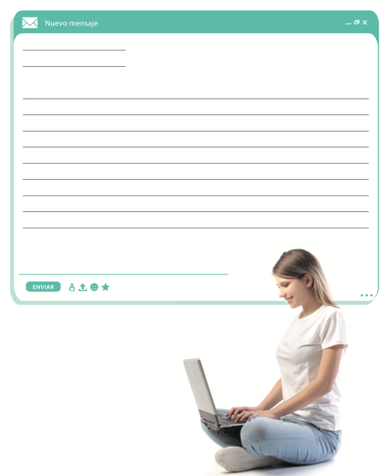

EXAMEN – UNIDAD 2

TRANSCRIPCIÓN DEL TEXTO ORAL

Hola, Tonia. Te dejo este mensaje grabado para decirte qué puedes hacer este fin de semana en Salamanca. Ya sé que es difícil llegar a una ciudad nueva y estar sola, pero no te preocupes. En Salamanca vas a estar muy bien.
Puedes hacer muchas cosas sin gastar mucho dinero. Ahora que hacer buen tiempo puedes dar un paseo al lado del río, hay unas vistas preciosas de la ciudad. O si no quieres andar, también puedes montar en bici. Hay una tienda que alquila bicicletas y un carril especial junto al río para circular, es muy seguro y agradable.
El domingo puedes ir al rastro que es un mercado en la calle donde puedes comprar casi de todo, desde ropa, hasta utensilios para la casa, objetos de segunda mano… ¡un montón de cosas!
También tienes que hacer algo muy español que es comer unas tapas ¡está todo riquísimo! sentada en una terraza.
En el parque de Las Encinas, puedes practicar algunos deportes como el baloncesto. Encontrarás fácilmente gente con la que jugar. Siempre hay muchos chicos y chicas por allí, normalmente son simpáticos y seguro que te invitan a jugar con ellos. No te preocupes, si no hablas bien español, ellos te van a ayudar y así practicas un poco. O si lo prefieres, hay un espacio en el parque para patinar, mi hermana puede prestarte mis patines. En el otro parque más pequeño, hay una piscina, nadar siempre es muy relajante.
Hay muchos monumentos y museos con entrada gratis y ya verás, ¡son impresionantes! Pero si quieres gastar un poco más de dinero, puedes ir a un centro comercial que se llama el Tormes y comprar de todo. Seguro que encuentras ropa o accesorios un poco diferentes a los de tu país. Eso sí, tienes que coger el autobús 9, porque está un poco lejos.
¡Seguro que te vas a divertir mucho! ¡Hasta el lunes!

SOLUCIONES
EXAMEN 2A
COMPRENSIÓN AUDITIVA
1.a. 1; b. 2; c. 3; d. 1; e. 3.
2. a. 2; b. 1; c. 3; d. 1; e. 3.
A. COMPRENSIÓN LECTORA
1.a. F; b. F; c. V; d. F; e. V; f. F.
2.a. un programa de radio, pero que no tiene un horario de emisión y que puedes escuchar cuando quieras; b. tu salón, terraza o habitación; c. puedes comer palomitas; d. cocinar platos sencillos.
B. VOCABULARIO Y COMUNICACIÓN
1.1. ¡Qué bien!; 2. ¡Qué pena!; 3. fenomenal; 4. ¿En serio?;
5. ¡Qué pena!; 6. ¡Vaya!; 7. ¡qué guay!; 8. ¡Anda!;
9. ¡A mí me da igual!; 10. ¡Cómo me alegro!
2.1. jugar; 2. equipo; 3. hacer/practicar; 4. hacer/practicar; 5. sano; 6. estrés; 7. pasarlo; 8. materiales; 9. cocinar; 10. talento.
3.a. gorro – gafas de natación; b. casco – rodilleras/coderas – monopatín/skate
c. casco – guantes; d. casco – chaleco salvavidas
C. GRAMÁTICA
1.1. al; 2. de los; 3. del; 4. a la. 5. del. 6. a las.
2.1. c. fuisteis; 2. a. fuimos; 3. b. comieron; 4. c. estudié;
5. b. me aburrí; 6. a. se quedaron; 7. b. salió; 8. c. fue.
EXAMEN 2B
COMPRENSIÓN AUDITIVA
1.a. 1; b. 2; c. 3; d. 1; e. 3.
2. a. 2; b. 1; c. 3; d. 2; e. 3.
A. COMPRENSIÓN LECTORA
1.a. F; b. F; c. V; d. F; e. V; f. F.
2.a. Es un programa de radio pero que no tiene un horario de emisión y puedes escuchar cuando quieras; b. Puedes hacer deporte en tu salón, terraza o habitación; c. Puedo comer unas palomitas; d. Platos sencillos sin usar electrodomésticos como un bocadillo o una ensalada de frutas.
B. VOCABULARIO Y COMUNICACIÓN
1.1. ¡Qué bien!; 2. ¡Qué pena!; 3. fenomenal; 4. ¿En serio?;
5. ¡Qué pena!; 6. ¡Vaya!; 7. ¡qué guay!; 8. ¡Anda!;
9. ¡A mí me da igual!; 10. ¡Cómo me alegro!
2.1. jugar; 2. equipo; 3. hacer/practicar; 4. hacer/practicar; 5. sano; 6. estrés; 7. bien; 8. artesanía; 9. materiales; 10. cocinar.
3.a. gorro – gafas de natación; b. casco – rodilleras/coderas – monopatín/skate; c. casco – guantes; d. casco – chaleco salvavidas.
C. GRAMÁTICA
1.1. al; 2. de los; 3. del; 4. a la. 5. del. 6. a las.
2.1. fuisteis; 2. fuimos; 3. comieron; 4. estudié; 5. me aburrí; 6. se quedaron; 7. salió; 8. Fue.

